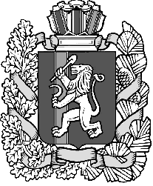

Курайский сельский Совет депутатов

Дзержинского района Красноярского края

**РЕШЕНИе**

30.09.2021 **с. Курай** №9-49Р

О внесении изменений в Решение

«О создании административной комиссии»

В целях реализации Закона Красноярского края от 23.04.2009 №8-3170 «О наделении органов местного самоуправления муниципальных образований края государственными полномочиями по созданию и обеспечению деятельности административных комиссий», на основании ст. 1, 2 Закона Красноярского края от 23.04.2009 №8-3168 «Об административных комиссиях Красноярского края», в соответствии со ст. 7.2, 22 Курайский сельский Совет депутатов,

РЕШИЛ:

# 1. Внести в Решение от 24.09.2020 № 1-3Р «О создании административной комиссии»следующие изменения:

1.1. пункт 2.3 изложить в следующей редакции:

«2.3. Ответственный секретарь комиссии – Медведева Е.В. – специалист I категории администрации сельсовета;».

2. Контроль за исполнением настоящего Решения возложить на главу сельсовета С.А. Гаврилова.

3. Решение вступает в силу в день, следующий за днем его официального опубликования в периодическом печатном издании «Курайский вестник».

Председатель Совета депутатов Г.А. Зарубицкий

Глава сельсовета С.А. Гаврилов